Zarządzenie Regionalnego Dyrektora Ochrony Środowiska w Katowicach z dnia 22 listopada 2023 r. zmieniające rozporządzenie w sprawie ustanowienia planu ochrony dla rezerwatu przyrody „Segiet”

Na podstawie art. 19 ust. 6 ustawy z dnia 16 kwietnia 2004 r. o ochronie przyrody (Dz. U. z 2023 r. poz. 1336, 1688 i 1890) zarządza się, co następuje:
§ 1. W rozporządzeniu nr 63/06 Wojewody Śląskiego z dnia 30 listopada 2006 r. w sprawie ustanowienia planu ochrony dla rezerwatu przyrody „Segiet” (Dz. Urz. Woj. Śląskiego z 2006 r. Nr 142, poz. 3981), wprowadza się następujące zmiany:
1) § 6 otrzymuje brzmienie: „Wskazanie miejsc udostępnianych dla celów turystycznych i rekreacyjnych oraz określenie sposobów ich udostępniania, zawiera załącznik Nr 3 do rozporządzenia.”;
2) załącznik Nr 3, o którym mowa w pkt 1 otrzymuje brzmienie: „Wskazanie miejsc udostępnionych dla celów turystycznych i rekreacyjnych oraz określenie sposobów ich udostępniania.
1. Opis miejsc.
Lp. | Miejsca udostępniania | Sposób udostępniania
1. | Szlak przebiegający przez pododdziały1) : 601 k, 602 f, g, 603 i, 608 b, d, f, 609 a, b, 618 a Nadleśnictwa Brynek, obręb Brynek, zgodnie z zobrazowaniem określonym w ust. 2 do niniejszego załącznika. | Wprowadzanie psów.
2. | Szlak przebiegający przez pododdziały2) : 603 d, f, 609 f, 610 a, 619 a Nadleśnictwa Brynek, obręb Brynek, zgodnie z zobrazowaniem określonym w ust. 2 do niniejszego załącznika. | Wprowadzanie psów.
2. Zobrazowanie miejsc.
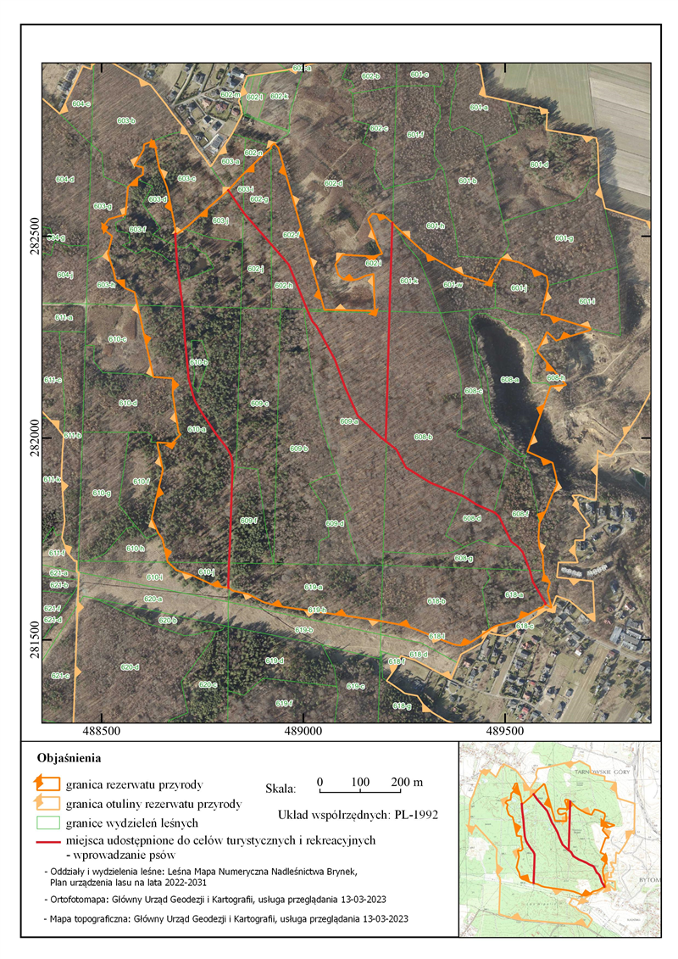
”.
§ 2. Zarządzenie wchodzi w życie po upływie 14 dni od dnia ogłoszenia.

Regionalny Dyrektor Ochrony Środowiska w Katowicach
dr Mirosława Mierczyk - Sawicka

1 ) Zgodnie z Planem Urządzenia Lasu dla Nadleśnictwa Brynek na okres gospodarczy od 1 stycznia 2022 r. do 31 grudnia 2031 r.
2 ) Zgodnie z Planem Urządzenia Lasu dla Nadleśnictwa Brynek na okres gospodarczy od 1 stycznia 2022 r. do 31 grudnia 2031 r.

